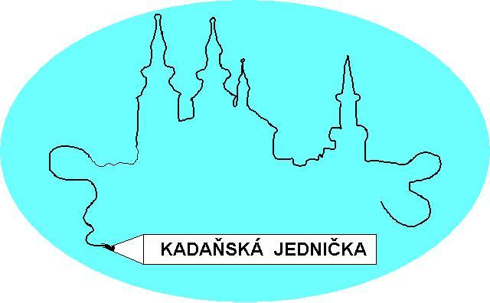

ZÁKLADNÍ ŠKOLA KADAŇ, ul. ŠKOLNÍ 1479
okr. Chomutov

MHK BUS s.r.o.
Pražská 176
431 51 Klášterec n/O

V Kadani dne 2. 6. 2025

Objednávka č. 35/2025

Objednáváme u Vás 2 autobusy pro 90 osob.

Odjezd z Kadaně 1. ZŠ Kadaň, Školní 1479 v 8,00hod. do Blatné dne 14. 6. 2025
Odjezd z Blatné cca v 11,00hod. dne 20. 6. 2025.

Děkuji.

Petra Veselá
ekonomka ZŠ Kadaň

Fakturační údaje:
Základní škola Kadaň, ul. Školní 1479, okr. Chomutov
ul. Školní 1479
432 01 Kadaň

č. účtu: 7430441/0100
IČ: 46789979
tel. 474 335 121, 702 292 632
email: kancelar@1zskadan.cz
Datová schránka: qzzgimc

